
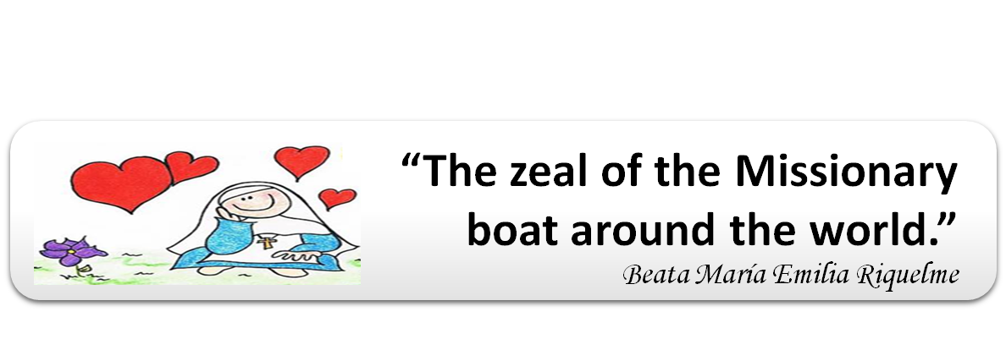

COLEGIO EMILIA RIQUELME
AREA DE HUMANIDADES, LENGUA EXTRANJERA

LEARNING GUIDES AT HOME
GRADE | 2
PERIOD | 4
WEEK | 19 UNTIL 23 OCTOBER/2020
DATE OF DELIVERY | OCTOBER 23/2020
NAME
VALOR DEL MES | La Solidaridad
OCTUBRE MES DE LAS MISIONES
TEMA DE LA SEMANA |  | THE SCHOOL SHOW (Unit.8)
ACTIVIDADES A REALIZAR |  | Se trabajará el Libro Beep 2. |  | Lunes: Página(s) Página(s) 63,64,65 y 66 (Book) Miércoles: Página(s) 67,68 y 17 (Activity Book)
 |  | Tarea:
FECHAS ENCUENTRO VIRTUAL (Horario de clase). |  | Día | Lunes 19-10-2020 |  | Hora | 08:00 a.m
 |  | Día | Miércoles 21-10-2020 |  | Hora | 08:00 a.m
 |  | El link de las invitaciones se lo enviaré a la Profesora Adriana.
DIA DE ASESORÍA |  | Todos los martes de 2:00 a 3:00 p.m. estaré disponible para brindar asesoría, vía WhatsApp, correo electrónico y/o vía telefónica.
NOTA IMPORTANTE |  | Sí no se pueden comunicar en el horario establecido para la asesoría, estoy disponible para brindarla desde las 3:30 p.m. de lunes a viernes.
DATOS DE CONCTADO DOCENTE SANDRA HEREDIA |  | Correos electrónicos: |  |  | zammyhd@gmail.com  sandrac@campus.com.co
 |  | Celular No. (WhatsApp y llamadas) |  |  | 321 725 09 33
